|  |
| --- |
|  |
| Приглашение |
| 21 июня 20XX |
| Разделите радость  жениха и невесты  в день их свадьбы |
| Пара держится за руки |

|  |
| --- |
|  |
| Приглашение |
| 21 июня 20XX |
| Разделите радость  жениха и невесты  в день их свадьбы |
| Пара держится за руки |

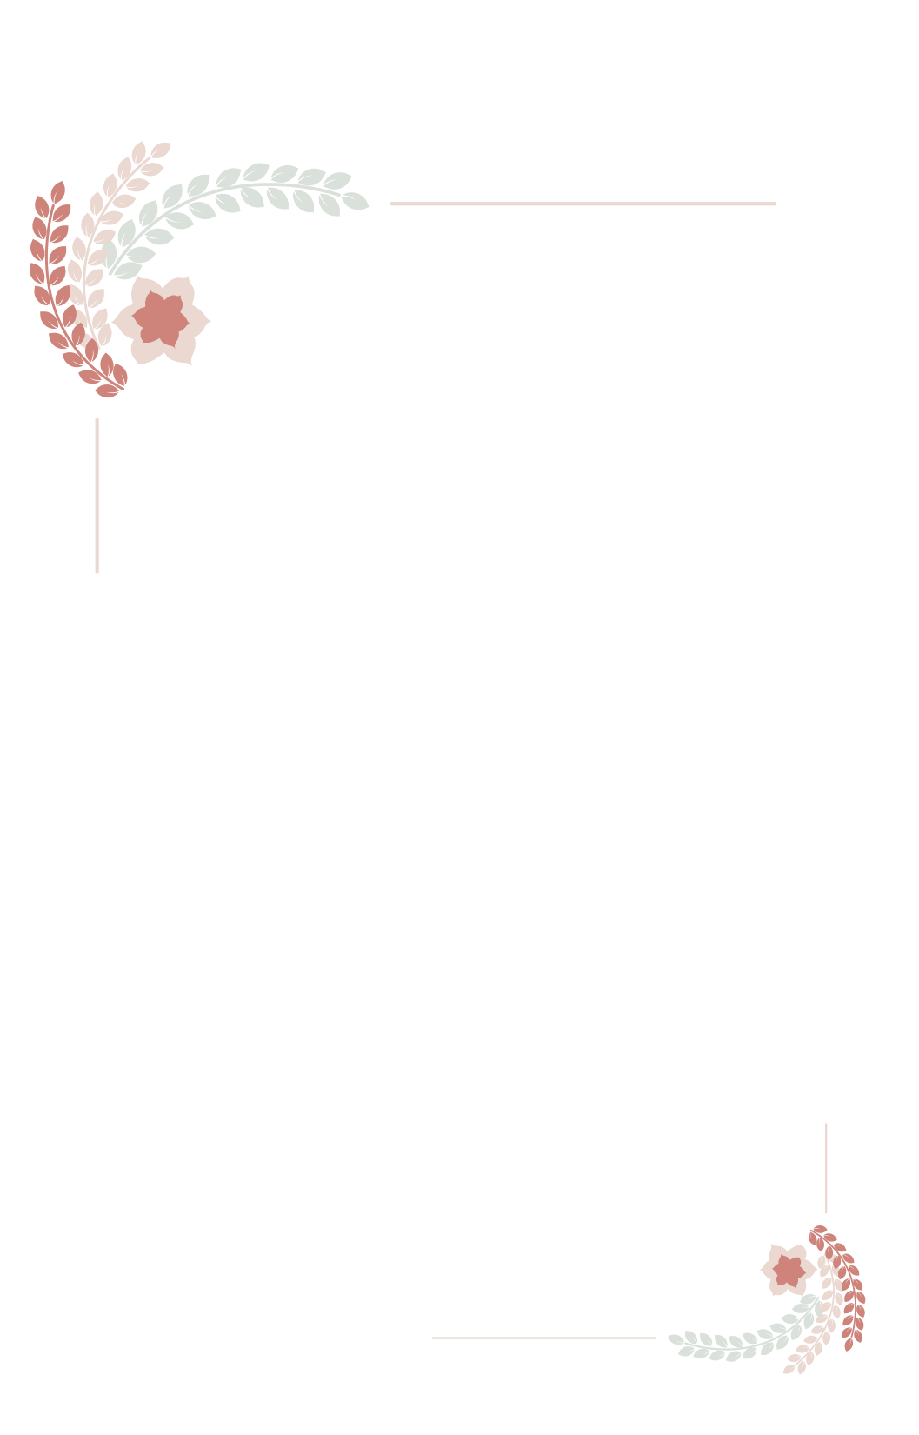

Город, регион

###### **Официальное приглашение будет отправлено позже**

Город, регион

###### **Официальное приглашение будет отправлено позже**

(Вырезать по линии (140x190 мм))